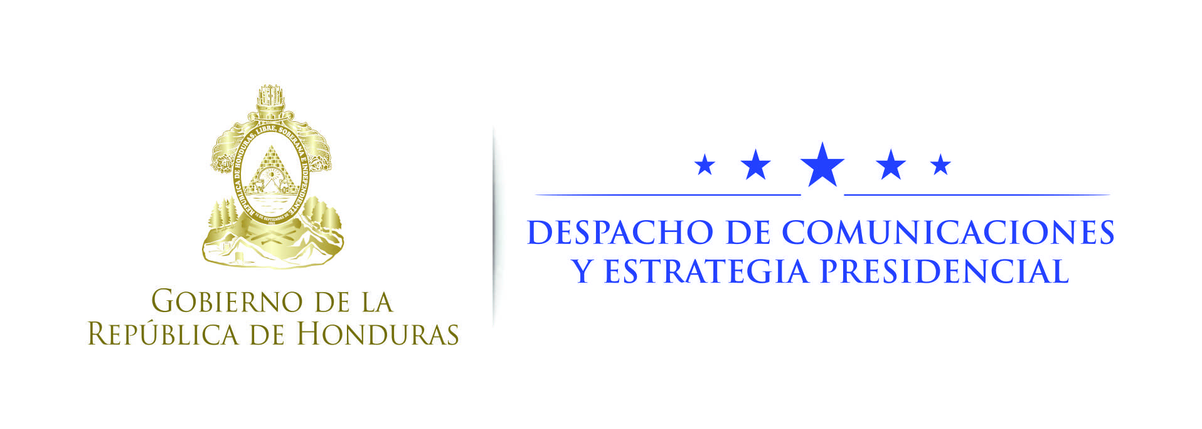

Nota de prensa

Financiado por el BCIE
Comienza a tomar forma Plan Maestro para el Desarrollo del Golfo de Fonseca
- El proyecto de desarrollo sostenible del Golfo de Fonseca fue retomado en 2014 por iniciativa del presidente Hernández
- Con el desarrollo del Golfo se beneficiarán miles de personas entre los tres países.
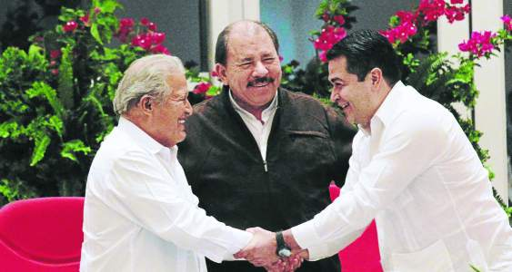
Tegucigalpa, 21 de agosto.- Después de años de abandono, el proyecto de desarrollo sostenible del Golfo de Fonseca fue retomado en 2014 por iniciativa del presidente Juan Orlando Hernández, dándole seguimiento hasta hacer realidad lo que será el plan de manejo tripartito en forma integral.
Como parte del trabajo que se viene desarrollando desde la declaración conjunta del 25 de agosto de 2014, las comisiones de los tres países ribereños (Honduras, Nicaragua y El Salvador) han realizado a la fecha 13 reuniones técnicas trasnacionales, logrando importantes avances, como la aprobación de los términos de referencia (TDRs) para la elaboración del plan maestro.
Los TDRs tienen como objetivo diseñar el plan de proyectos de inversión, como instrumento de planificación, negociación y gestión que impulse el desarrollo multiterritorial y multidimensional a corto, mediano y largo plazo de la zona trinacional del Golfo.
Como ente financiero, expertos y asesores del Banco Centroamericano de Integración Económica (BCIE) comenzaron la elaboración de los planes de referencia del Plan Maestro para el Desarrollo Sostenible del Golfo de Fonseca, una iniciativa del presidente Hernández en conjunto con sus homólogos de El Salvador y Nicaragua, Salvador Sánchez Cerén y Daniel Ortega, respectivamente.

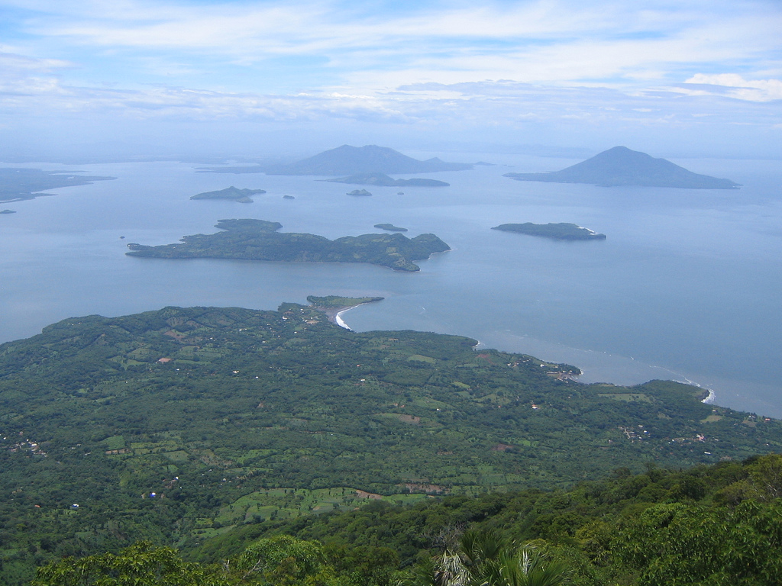
En la XII Reunión Técnica Trinacional sobre el Golfo de Fonseca, que tuvo lugar el 24 de febrero en Tegucigalpa, se dieron pasos concretos para dar cumplimiento a los mandatos de los presidentes de Nicaragua, El Salvador y Honduras, en lo relativo a la elaboración del Plan Maestro de Inversiones y Desarrollo para la Zona del Golfo de Fonseca.
En este evento los delegados presidenciales de los tres países hicieron entrega de la carta firmada por los tres mandatarios, mediante el cual designan al BCIE como la entidad financiera regional que liderará el proceso de formulación del plan maestro.
La declaración conjunta instruye a los Delegados Presidenciales de cada país contactar a los organismos multilaterales de financiamiento en cada uno de los países, comunicarles de los resultados de este encuentro y solicitar el acompañamiento de los mismos en esta iniciativa que beneficiará a las poblaciones del Golfo de Fonseca.
Desde los primeros pasos de esta iniciativa presidencial en 2014, el mandatario hondureño se ha reunido autoridades municipales de la zona, así como con los sectores empresariales y otros actores locales de la región,
Contenido
La base para la elaboración del plan es parte del acuerdo conjunto del 25 de agosto de 2014, firmado por los presidentes de estos tres países, donde por iniciativa del presidente hondureño retomaron y actualizaron los acuerdos de la declaración de Managua de 2012.
Los proyectos estarán direccionados a las siguientes áreas: Infraestructura, turismo, agroindustria, energía renovable, inversión y libre comercio
La declaración contiene la elaboración de un Plan Maestro de inversión y desarrollo económico de carácter trinacional en el Golfo de Fonseca, que comprende, proyectos del ferry en puerto La Unión-Puerto Corinto y el transbordador La Unión-Potosí, ampliándose hacia San Lorenzo.
Establece también el desarrollo e implementación de una Zona de Empleo de Desarrollo Económico (ZEDE) que incluya un parque logístico, así como dar inicio a las coordinaciones necesarias entre los tres países para convertir el Golfo de Fonseca en una Zona de Libre Comercio y Turismo Sostenible.
Antecedentes
El 4 de octubre de 2007 marcó un acontecimiento histórico. Los mandatarios de los tres países con fronteras en el Golfo de Fonseca proponen colaborar para abordar y resolver los temas relacionados al Golfo de Fonseca, declarándola como zona de paz, desarrollo sostenible y seguridad.
El 12 de febrero de 2008 se aprobó la creación de las mesas de trabajo trasnacionales. En ese momento se habló sobre el fomento al desarrollo turístico sostenible, social y comunitario, así como de la protección al medio ambiente, especies marinas, costeras y territoriales, fortalecimiento de los municipios de los tres países, desarrollo portuario, infraestructura, defensa y seguridad.
En 2012 los presidentes de estos tres países centroamericanos actualizan las mesas de trabajo estipuladas en el acuerdo de 2007, con la finalidad de mantener el Golfo de Fonseca como una zona de paz, desarrollo sostenible y seguridad.
En 2014, el presidente Hernández invitó a sus homólogos de El Salvador y Nicaragua, tal como lo hizo con la Unión aduanera, a buscar el camino para hacer realidad el plan de manejo del Golfo, como una oportunidad de desarrollo para los tres países.
Por su posición geográfica y su ubicación en el Océano Pacífico, el Golfo de Fonseca ofrece a la región oportunidades de ingresos a través del comercio mundial, generado una mayor estabilidad y calidad de vida para los habitantes de la zona.
En ese contexto se necesitaba una dinámica para encauzar los esfuerzos con la propuesta de una integración trinacional que dentro de poco será una realidad y que cambiará la vida de miles de personas en esa zona que involucra a los tres países.
Riquezas del Golfo
El Golfo de Fonseca es una zona rica en biodiversidad compartida entre Honduras, El Salvador y Nicaragua, con hábitat terrestre, costero y marino con bosques de pino montañas costeras, lagunas estacionales, humedales continentales, pantanos y manglares, cuenta con un ecosistema propio del trópico del Pacifico, así como sabanas de morro,
El ecosistema de corales junto al sistema de manglares e islas constituye la mayor área de reproducción y refugio de especies marinas, que permiten mantener el equilibrio, sirven de fuente de alimento e ingresos económicos para las familias de sus comunidades.
Datos cronológicos
*Declaración de Managua: Golfo de Fonseca: Una Zona de Paz, Desarrollo Sostenible v Seguridad (4 de octubre de 2007).
*Acuerdo Presidencial de la Unión. Golfo de Fonseca, una zona de paz, Desarrollo Sostenible y Seguridad. (2 de abril de 2008).
*Reunión Trilateral para el Relanzamiento de la Declaración de Managua: Golfo de Fonseca una Zona de Paz, Desarrollo Sostenible y Seguridad (30 de marzo de 2012).
*Declaración conjunta 2012: Reunión Trinacional sobre el Golfo de Fonseca. (4 de diciembre de 2012).
*Declaración conjunta 2013: Reunión Trinacional sobre el Golfo de Fonseca (8 de mayo DE 2013)
*XII Reunión realizada en Tegucigalpa, Honduras (24 de febrero de 2017)
*Encuentro Delegados Presidenciales (10 de agosto de 2017).
*Reunión técnica preparatoria (14 de agosto de 2014).
*Declaración Conjunta: Reunión Trinacional sobre el Golfo de Fonseca (25 de agosto de 2014).

